Zookeeper 在Windows下的安装过程及测试
安装jdk
安装Zookeeper. 在官网http://zookeeper.apache.org/下载zookeeper.我下载的是zookeeper-3.4.6版本。
解压zookeeper-3.4.6至D:\machine\zookeeper-3.4.6.
在D:\machine 新建data及log目录。

ZooKeeper的安装模式分为三种，分别为：单机模式（stand-alone）、集群模式和集群伪分布模式。ZooKeeper 单机模式的安装相对比较简单，如果第一次接触ZooKeeper的话，建议安装ZooKeeper单机模式或者集群伪分布模式。

安装单击模式。 至D:\machine\zookeeper-3.4.6\conf 复制 zoo_sample.cfg 并粘贴到当前目录下，命名zoo.cfg
编辑zoo.cfg.修改如下配置
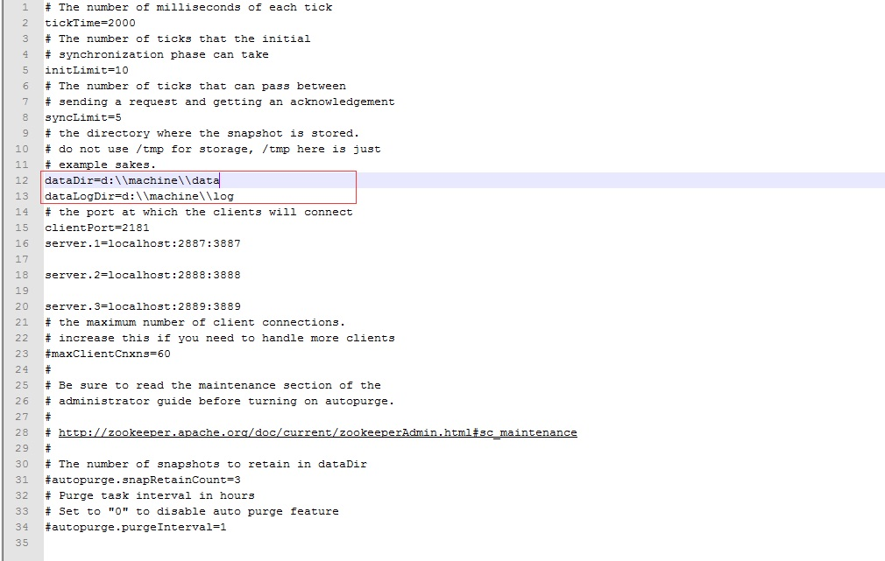
cmd命令下进入D:\machine\zookeeper-3.4.6\bin目录下运行zkserver.cmd.如下图所示：
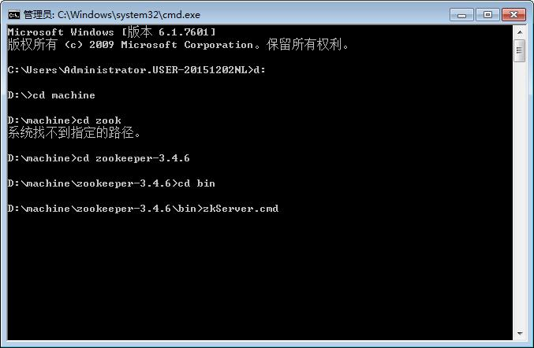
启动完成后cmd命令下，netstat-ano查看端口监听服务。
cmd下进入D:\machine\zookeeper-3.4.6\bin目录下运行zkcli.cmd.如下图所示：
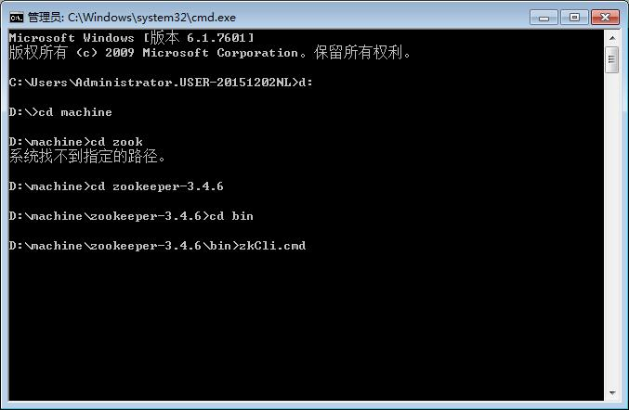
安装集群伪分布模式。
修改 zoo.cfg 文件。如下图所示：
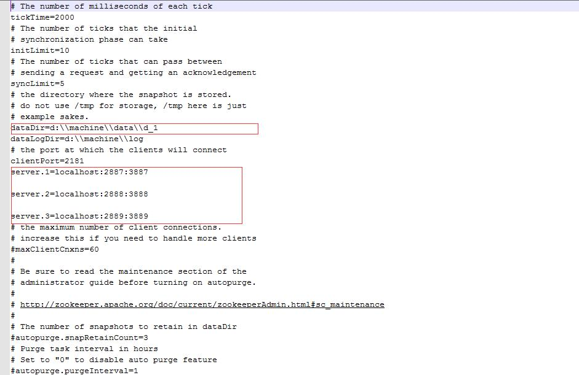
另存为zoo-1.cmd.
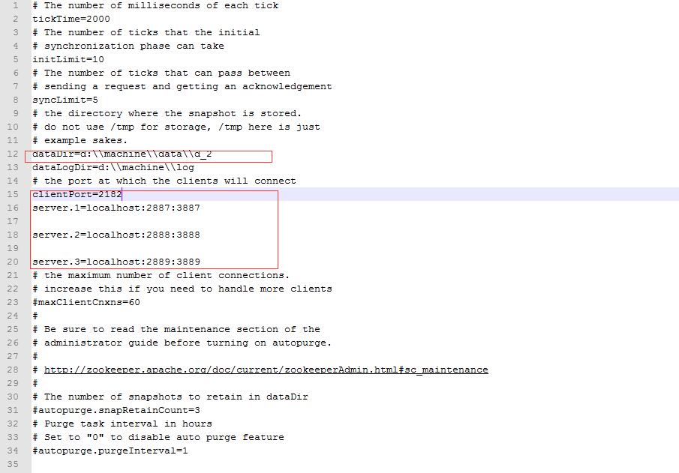
另存为zoo-2.cmd.
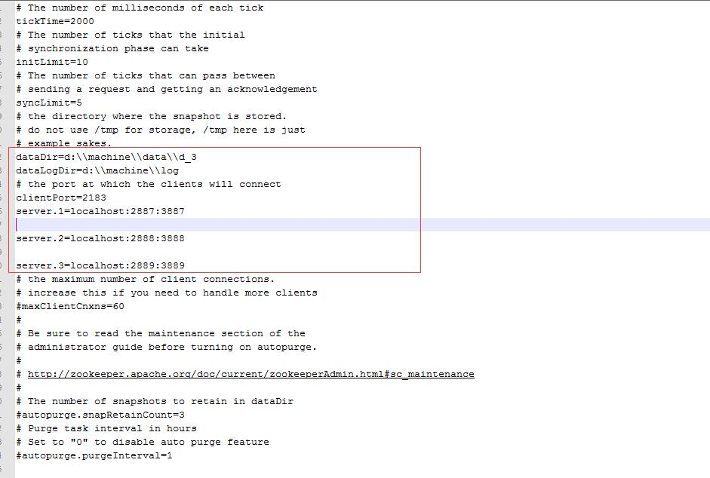
另存为zoo-3.cmd.
修改zkserver.cmd文件。如下图所示：
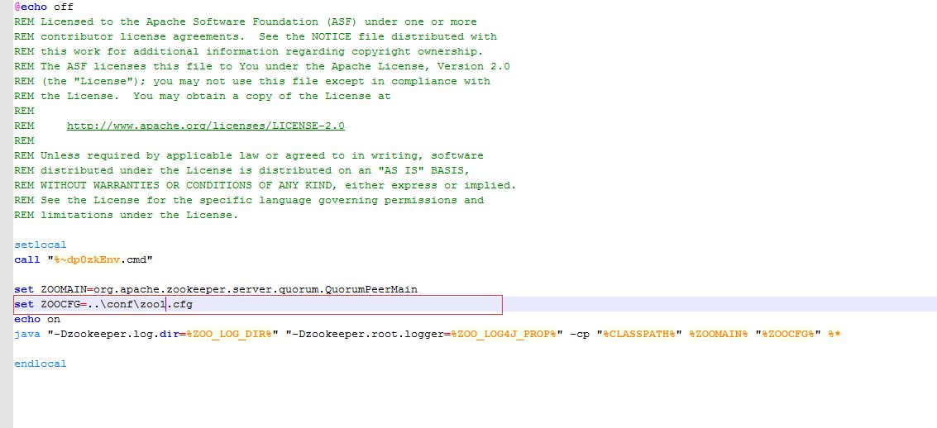
另存为zkserver-1.cmd
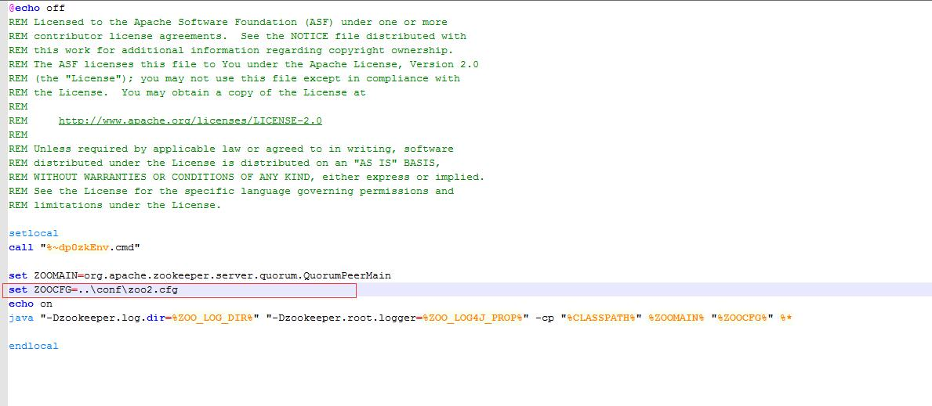
另存为zkserver-2.cmd
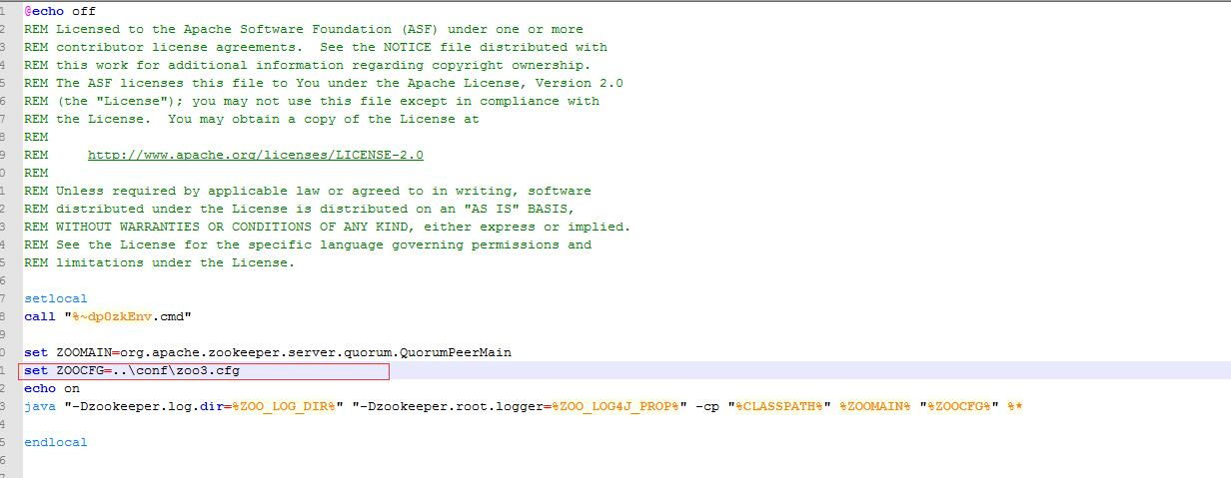
另存为zkserver-3.cmd。
cmd下分别运行zkserver-1.cmd,zkserver-2.cmd,zkserver-3.cmd
cmd下netstar-ano查看端口监听情况。
cmd下运行zkcli.cmd -server:localhost:2181;zkcli.cmd ;-server:localhost:2182;zkcli.cmd -server:localhost:2183.

zookeeper与java的连接
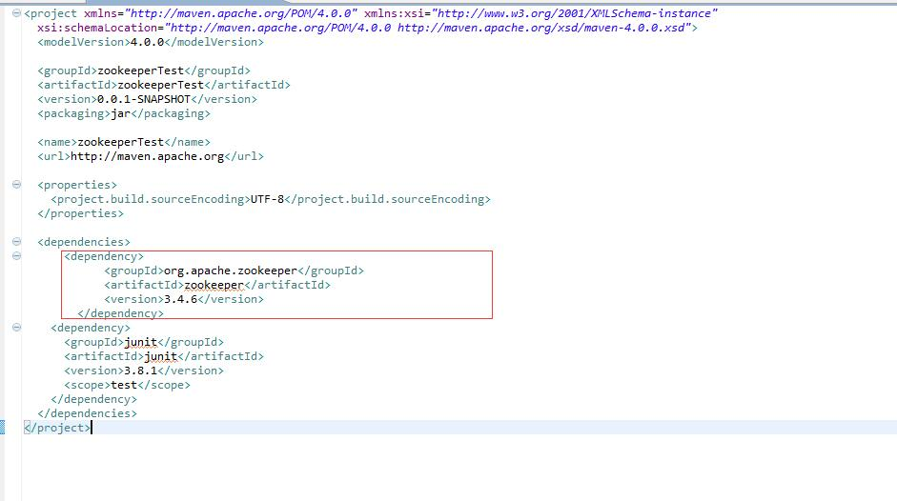
单机连接：
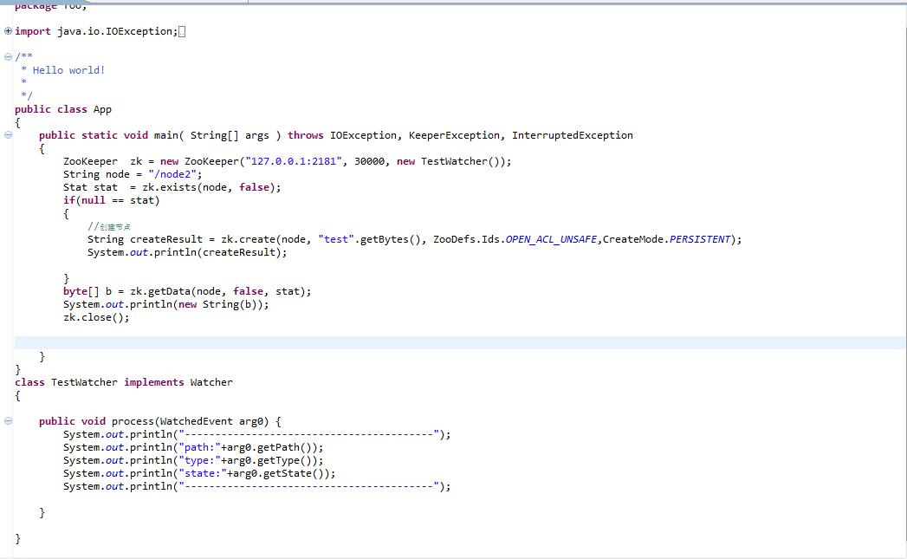
集群连接：
